千本通

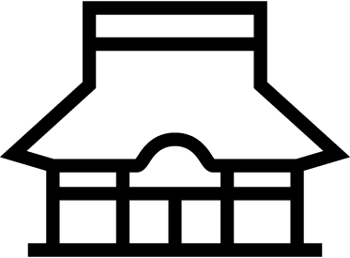

釘抜地蔵

上立通

キッチン
パパ

<<千本上立売バス停より東へすぐ>>

